Министерство образования и науки РФ

ФГБОУ ВПО «Тамбовский государственный технический университет»

Кафедра «»

Лабораторная работа №4

по дисциплине «Мультимедиа»

«Разработка Flash-ролика или проекта JavaScript»

Выполнил: студент гр. −41 Д. Ю.

Проверил: Н. В.

Тамбов,

***Задание для выполнения лабораторной работы***

***Разработка Flash-ролика***

7. Иллюстрация работа НЖМД

***1. Описание методики выполнения проекта.***

Для начала выбор программы редактора - Adobe Flash Professional CS6. Продукт с широкими возможностями, позволяет создавать качественные ролики.

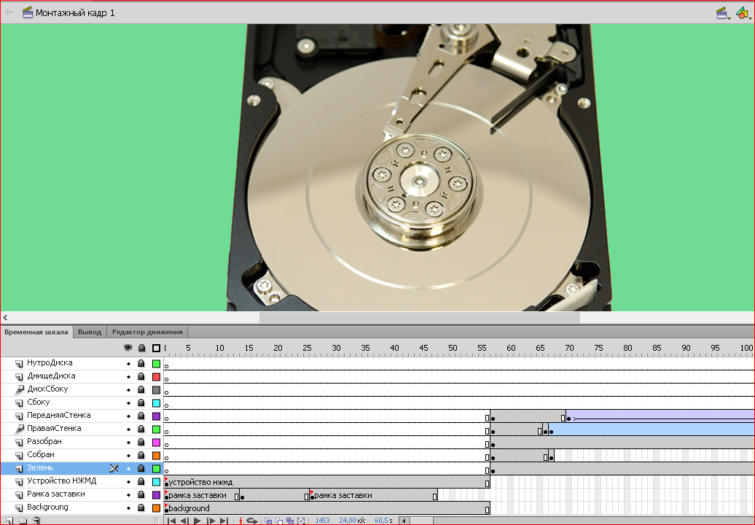Размещаем на временной шкале изображения, каждое на отдельный слой, задаем время показа кадра путем изменения длины серой полоски, обозначающей фрагмент рисунка, выставляется ключ точка с последующим наложением эффекта, например сдвига по траектории. Перед тем, как добавлять изображения на слой, его необходимо подготовить, при этом используется сторонний графический редактор. Минус анимации в том, что приходится работать с каждым кадром отдельно, а если их нет, то самому подготовить должным образом изображения. Поэтому сугубо личное мнение – формат ждет скорое исчезновение, так как основное текущее применение – это веб, а настоящее развитие технологии и стандарт html5 позволяют достигать подобных эффектов более просто и быстро, не говоря об защищености пользователя от атак через бреши стандарта swf.

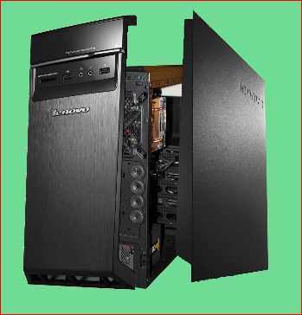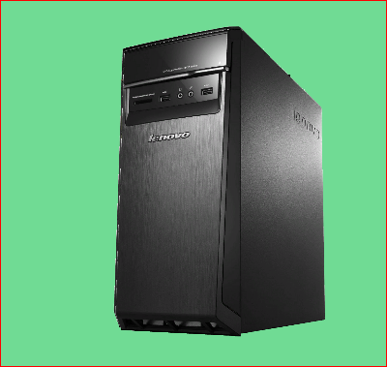***2. Итоговый проект (несколько кадров).***

